Nadopuni rečenice:
- Microsoft Word je sastavni dio paketa ___
- Datoteka kreirana u programu Word 2013, ima nastavak ___
- Odlomak je skup znakova odvojen od prethodnog i sljedećeg naredbom __
- Ubaci simbol za Euro:
- Prazan prostor od ruba papira do početka pisanja teksta naziva se___
- Što piše na zaglavlju ovog dokumenta____
- Umetni broj stanice na dno stranice
- Poveži crvene brojeve i podebljane pojmove tako da iza svakog pojma napišeš odgovarajući broj:
Naslovna traka- Kartice- Statusna traka-
Klizači- Alatna traka za brzi pristup- Vrpca-
- Tabulatori (graničnici) su pomaci pokazivača udesno u retku. Aktiviraju se kada pritisnemo tipku__
- Ako želimo u programu za obradbu teksta napisati x², prvo ćemo napisati x2, označiti 2 te u izborniku Font odabrati: (podcrtaj odgovor)
A. skript B. eksponent
C. indeks D. kvadrat
- Gdje ćemo upisati tekst ako želimo da se pojavljuje na dnu svake stranice Word dokumenta? (podcrtaj odgovor)
A. u tablicu
B. u zaglavlje
C. u podnožje
D. u tekstni okvir
- U programu za obradu teksta MS Word stvoren je tekst prikazan na slici 1. Koju ikonu (opciju) treba odabrati da bi se prikaz promijenio u oblik prikazan na slici 2.? __
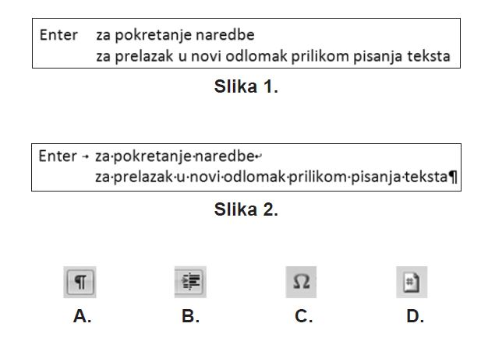
- Što od navedenoga nije vrsta margine u programu za obradu teksta MS Word?
(podcrtaj odgovor)
A. lijeva B. viseća
C. desna D. uvezna
- Pritiskom na tipke Shitf + Enter prelazimo u novi odlomak: točno ili netočno
(podcrtaj odgovor)
- U pozadinu stranice kao vodeni žig možemo odrediti tekst ili ____

